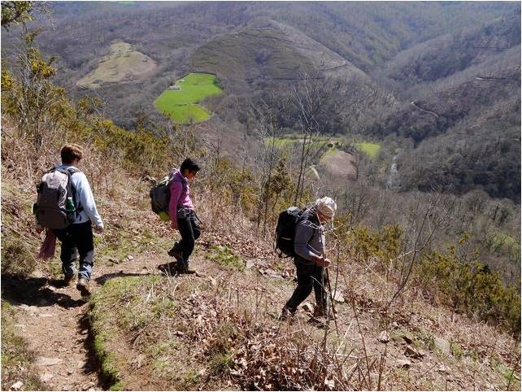

Promenons-nous dans les Pyrénées.
Dans un paradis authentique et sauvage,
Quel bonheur de flâner, merveilleux adage,
S'imaginer foulant un sol, l'esprit libre,
Respirant l'air pur avec au cœur la joie de vivre.
Des murets de pierres superposées délimitent les parcelles,
Ce sont des éclats de rochers, en montagne, usuels.
Cela donne au tableau un charme incontestable,
Ajoutez-y les arbres dénudés et les rustiques étables,
Les ballons modestes s'alignant dans le lointain
Ils dessinent en douceur des superbes décors sereins
Sous le ciel azur, ondulent, gris bleuté, fabuleux,
Le soleil éclaire le panorama reposant et doucereux.
Au détour des sentiers, des sources s'échappent en cascades
Par les interstices des rochers, l'eau fait des myriades
De gouttelettes cristallines dans un murmure divin,
L'arrière-plan est un regain de beauté pour un bonheur satin.
Vous voulez vous abreuver de douceur, vous refaire une santé,
Promenez-vous au pied les Pyrénées parmi les esplanades vallonnées.
Marie Laborde.

